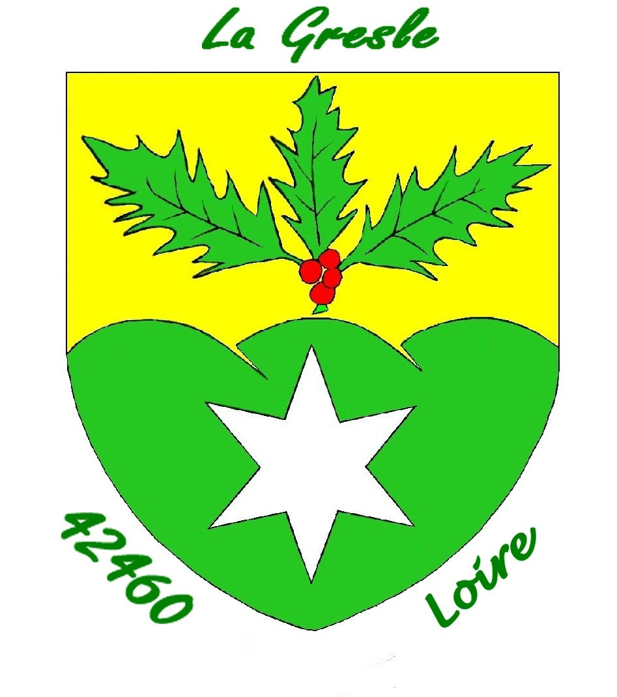
Mairie de LA GRESLE
Le bourg
42460 LA GRESLE
Tel : 04.74.64.10.60
Mail : mairie@mairielagresle.fr
Site internet : http://www.mairielagresle.fr/

ELAGAGE DES ARBRES ET DES HAIES

Tout propriétaire ou locataire, riverain des chemins ruraux, voies communales ou départementales, à l’obligation d’élagage et de taillage des haies, ainsi que l’élagage des arbres présentant des branches basses et susceptibles de gêner la circulation ; par ailleurs, tout arbre qui par son état et sa situation menace une ligne aérienne EDF, téléphonique ou une voie d’accès, doit être élagué ou abattu.
Les branches des arbres et arbustes situées en bordure de voies communales doivent être coupées à l’aplomb des limites de propriété ou au pied de la haie.
Ces travaux d’élagage doivent être exécutés avant le 30 septembre 2015.
Après cette date, si les travaux sont mal ou non exécutés, ils seront entrepris par la commune aux frais des intéressés.

